（V2X7）顾客特殊要求
更新项目序号 | 更新项目名称 | 更新时间 | 客户协议编号
CAM部分 | 1.电测电压 | 20201221 | V2X7 电测报告上测试电压范围要求陈素华2020-12-21US0016--V2X7顾客质量要求评审表V2
共用(4) | 包覆铜要求 | 20190828 | IPC III包覆铜厚最小5微米
共用(4) | 包覆铜要求 | 20190715 | 《PCN20190703-有包覆铜要求订单的流程优化》
终端0001 | 加快捷LOGO | 20190402 | XS
Gy1(2) | 顾客标记 | 20190109 | V2X720190117
终端0001  打叉 | / | 20181214 | V2X720181108
GY2(4) |  | 20171201 | GC
Gy1 | 标记 | 2026/7/30 | V2X720170723
备注：更新的内容以蓝色字体显示。
共用部分：
1.标记：
①客户订单加标记时,默认不加 “E204460”,除非客户制板说明特别要求添加
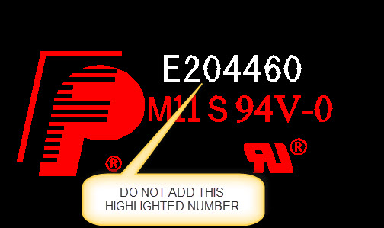
②需要在我司标记旁边加客户logo, 同时要求周期尽量加大一些为了便于识别。当然如何确实无法加大的，看位置空间处理即可，如果客户的制板说明中标记要求与此要求有冲突的需要与客户EQ确认
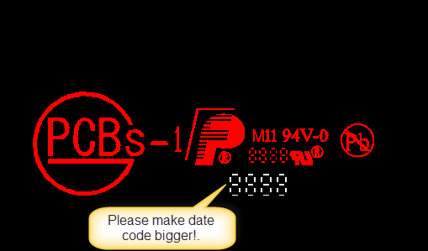
2.过孔工艺:
  - 客户不允许有绿油帽
  - 客户对过孔有要求的情况下，按客户要求处理并保证无绿油帽，否则需进行确认：
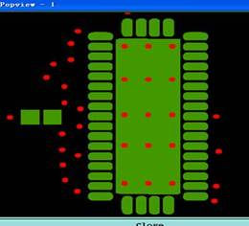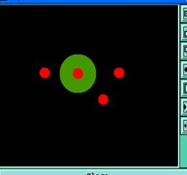
3）客户文件或者销售模板备注“ fill the vias”或者Fill all vias，则 Filled and plate over “ALL “ the vias all sizes。如果工程对某些孔是否塞孔存在疑问可以发EQ给客户确认。
4)盘中孔树脂塞孔时，凹陷、凸起不允许超过25微米（技术中心已经评审）
3.打叉板注意项：
顾客制板说明中没有打叉板要求时，需要按我公司默认打叉规则与顾客EQ确认，我公司打叉规则如下：
【刚性板】
a) 拼板数≤10unit时，可单拼（1X）报废出货，但含叉板的SET不可超过该批总Set数的10%。
b) 拼板数＞10unit时，可双拼（2X）报废出货，但含叉板的SET不可超过该批总Set数的10%。
4.包覆铜要求：
此客户当存在通孔树脂塞孔时，需要按包覆铜制作要求制作，包覆铜厚度按最小5um

V2X7的终端客户Astronics:( 终端顾客代码：V2X7-0001)
1.标记：
加快捷logo, 但是要按最小尺寸加,加顾客的LOGO,顾客LOGO如下附件：

预审部分： 无

CAM部分：
1.电测电压：40V-250V

FPC部分：
1.打叉板注意项：
顾客制板说明中没有打叉板要求时，需要按我公司默认打叉规则与顾客EQ确认，我公司打叉规则如下：
【挠性板及刚挠复合板】:按30%出叉板，且叉板数量不受限制（如10拼，则允许出3X；15拼，则出4X）

